  - Beschrijving release ‘Dublin’
  - Xpert Suite

Datum | 27 oktober
Classificatie | Openbaar

inhoudsopgave

1 Algemeen 3
2 Basis Xpert Suite 3
2.1 XS Beheer 3
2.1.1 Structuuritem verplaatsen opgesplitst 3
2.1.2 Gebruikersrol instellen op los scherm 3
2.1.3 Verzuimclassificaties verplaatst naar nieuw beheer 4
3 Modules 6
3.1 Contract management 6
3.1.1 ‘In abonnement’-verrichtingen worden meegerekend in vergoedingsbatches 6
4 Integraties 6
4.1 XS Connect 6
4.1.1 Actieve signalering bij vastgelopen koppeling 6
4.1.2 Status Importer 6
4.1.3 Standaard Werkgever import 7
4.1.4 Standaard Werknemer Import 7
4.1.5 Mappen SV Loon in AFAS-koppeling 7
4.1.6 Koppeling loopt niet meer vast bij bestand met wachtwoord 7
4.1.7 Custom mapping opgesplitst per stap 8
4.2 Verwijderen samengesteld verzuim zorgt niet meer voor een leeg ORA 8

Algemeen
Wij nemen woensdag 27 oktober een release van de Xpert Suite met een aantal bugfixes en functionele wijzigingen in productie. Hierdoor zal tussen 20.00 en 22.00 uur meerdere (korte) verstoringen in het gebruik mogelijk zijn, wij adviseren daarom enkel in te loggen wanneer dat noodzakelijk is.

Volgende geplande release: woensdag 10 november (deze planning is onder voorbehoud).

Basis Xpert Suite

XS Beheer

Structuuritem verplaatsen opgesplitst
Binnen de organisatiestructuur is het mogelijk om mappen of werkgevers te verplaatsen. Voorheen was hier de mogelijkheid om te kiezen of de Autorisaties ook overgezet moesten worden. Met deze optie werden zowel de autorisaties (welke gebruikers(groepen) geautoriseerd zijn voor de map/werkgever) als de protocolinstellingen overgezet. Dit is nu opgesplitst:
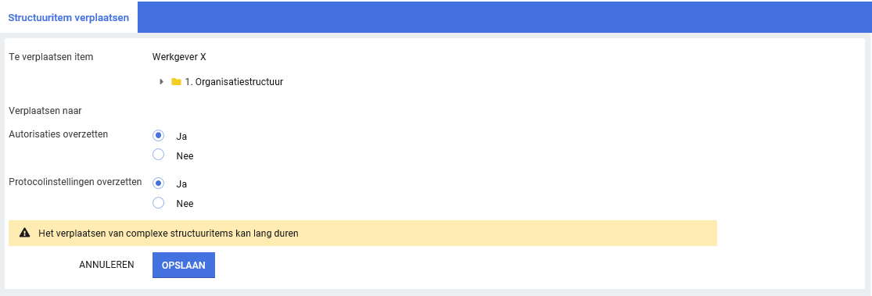
De beheerder kan nu los kiezen of bij het verplaatsen de autorisaties en/of de protocolinstellingen overgezet moeten worden.

Gebruikersrol instellen op los scherm
Het toekennen van een gebruikersrol en het toekennen van dossierautorisaties aan gebruikers was mogelijk in hetzelfde scherm van Gebruikersbeheer. Echter, het laden van de organisatiestructuurboom kan soms enige tijd duren waardoor het toekennen van rollen ook langer duurde. Er is daarom gekozen om het toekennen van een gebruikersrol in een los scherm te zetten. Dit nieuwe scherm is te vinden onder Gebruikersbeheer > Gebruiker > Autorisaties > Accounts > Gebruikersrol beheren. Hier kan, zoals gebruikelijk, een rol ingesteld worden bij de gekozen gebruiker. Gebruikersrollen zijn alleen instelbaar op losse gebruikers, niet op gebruikersgroepen.
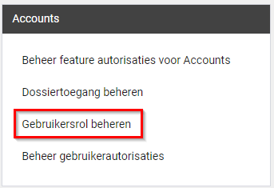
In het onderdeel ‘Dossiertoegang beheren’ - waar de gebruikersrol voorheen ingesteld kon worden - is nu alleen nog de dossiertoegang in te stellen en of de gebruiker eindverantwoordelijke mag zijn.

Verzuimclassificaties verplaatst naar nieuw beheer
Het instellen van de verzuimclassificaties bij een werkgever kon al in het nieuwe beheer, maar het instellen van de lijst van verzuimclassificaties zat nog steeds in Klassiek beheer. Vanaf nu is het beheer hiervan verwijderd uit Klassiek beheer en beschikbaar gemaakt voor alleen superbeheerders onder het kopje ‘Dienstverlening’.

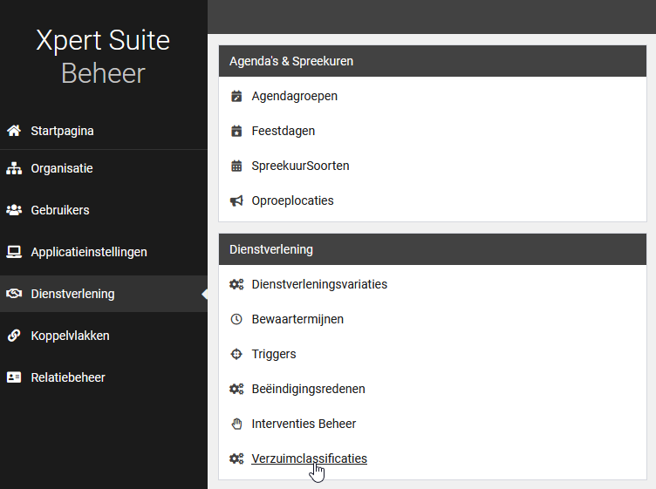

In dit verzuimclassificatiesbeheer kunnen superbeheerders, net zoals voorheen, nieuwe verzuimclassificaties aanmaken, rangschikken, bewerken of verwijderen. Op deze manier zijn beheerders niet gelimiteerd door Internet Explorer en kunnen deze verzuimclassificaties beheerd worden in alle browsers.

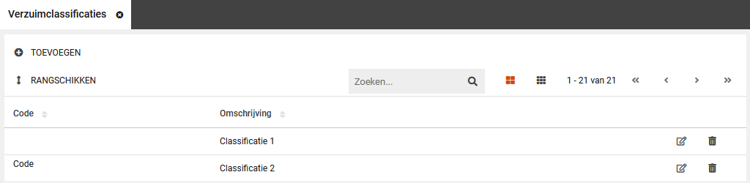

Modules

Contract management

‘In abonnement’-verrichtingen worden meegerekend in vergoedingsbatches
Vanaf deze release zijn de vergoedingsbatches uitgebreid om meer vergoedingen te ondersteunen. Nu worden niet alleen aangeboden verrichtingen meegenomen in nieuwe vergoedingsbatches, maar ook verrichtingen die de status “in abonnement” hebben. Om deze toe te voegen, hoeven er geen extra stappen gedaan te worden, deze verrichtingen worden automatisch meegenomen in de batches die aangemaakt worden.

Integraties

XS Connect

Actieve signalering bij vastgelopen koppeling
Zodra in XS Connect een importkoppeling vastloopt, zullen de ingestelde ontvangers van het logverslag hiervan een melding per e-mail ontvangen. De boodschap luidt om contact op te nemen met de Xpert Desk om de koppeling te herstarten zodat aangeboden bestanden weer verwerkt worden.
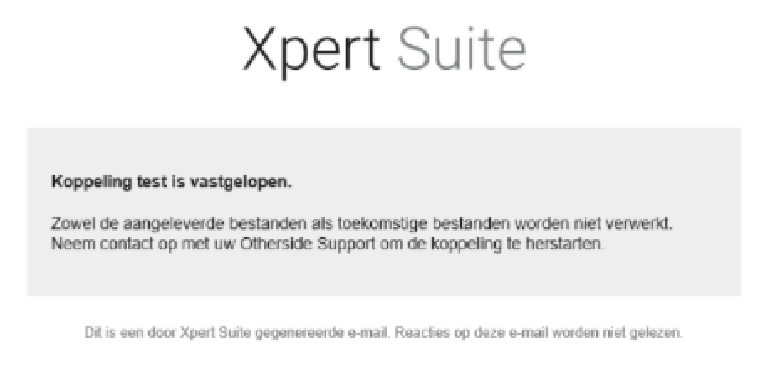

Status Importer
In XS Connect is bij een klantaccount de knop ‘Status Importer’ toegevoegd. Hiermee is de wachtrij en verwerkingsstatus van aangeboden bestanden inzichtelijk. Gebruikers met de optie om een koppeling te herstarten kunnen dit in dit scherm uitvoeren, ook zijn de verwerkings-instellingen en het geconverteerde bestand vanuit dit overzicht te downloaden.

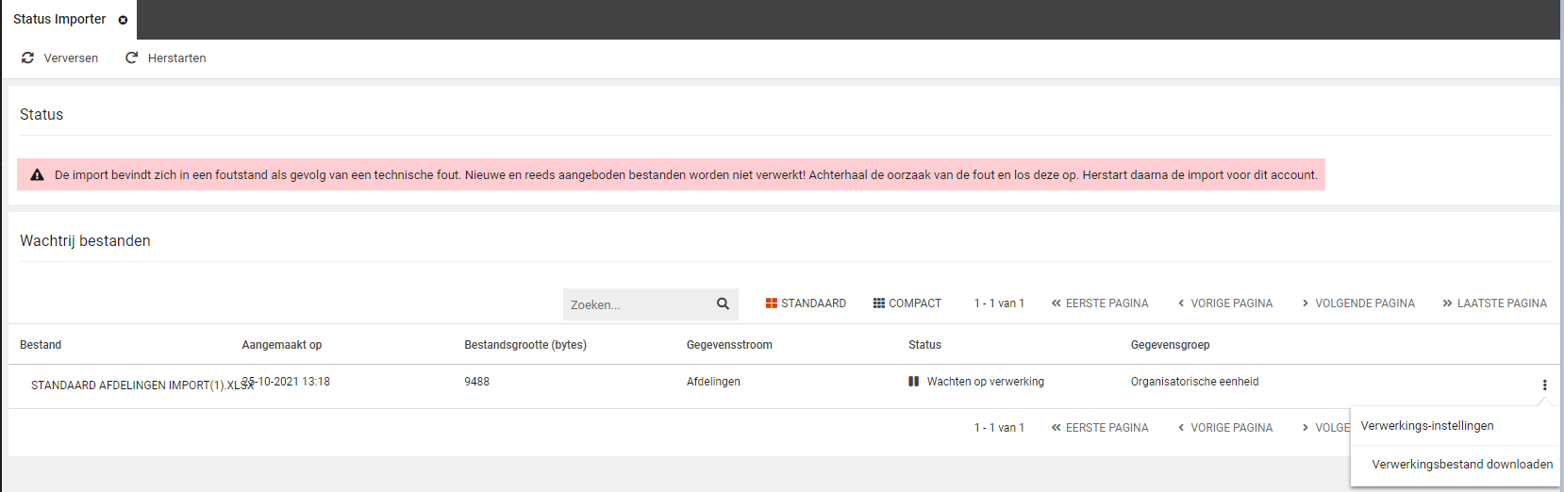

Standaard Werkgever import
Er is een standaard werkgever import toegevoegd aan de importconfiguraties. Hiermee is het mogelijk om in bulk nieuwe werkgevers aan te maken en om gegevens van bestaande werkgevers bij te werken.

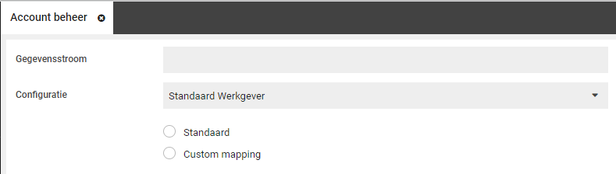

Standaard Werknemer Import
De volgende vier importconfiguraties zijn bijgewerkt:
- Conversie Volledige Medewerker Import op BSN
- Conversie Volledige Medewerker Import op personeelsnummer
- Standaard Medewerker Import op BSN
- Standaard Medewerker Import op personeelsnummer
Er zijn bij zowel de standaard variant als bij de mogelijkheden onder custom mapping nieuwe velden toegevoegd. Een voorbeeld van een veld dat is toegevoegd is SV loon.

Mappen SV Loon in AFAS-koppeling
De AFAS-koppeling is uitgebreid met de mogelijkheid om SV-loon te mappen. Let op: dit veld zit noch in de standaard mapping noch in de AFAS GetConnector.

Koppeling loopt niet meer vast bij bestand met wachtwoord
Als een met een wachtwoord beveiligd bestand wordt aangeboden, zal dit er niet meer voor zorgen dat de importkoppeling vastloopt. De volgende melding zal op het logverslag worden getoond: Bestand kon niet worden verwerkt, bestand is corrupt of is beschermd met een wachtwoord.

Custom mapping opgesplitst per stap
Sommige importconfiguraties bevatten meerdere importstappen. Bij custom mapping stonden de velden van de verschillende stappen door elkaar heen. Dit is gewijzigd zodat de velden gegroepeerd staan per importstap. Het instellen van een schedule is verplaatst van onderaan de pagina, naar boven de importstappen.

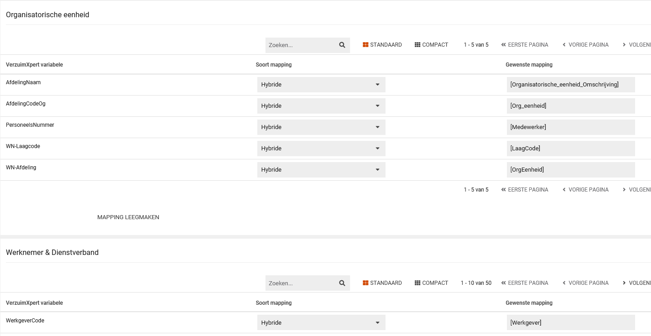

Verwijderen samengesteld verzuim zorgt niet meer voor een leeg ORA
Bij het annuleren van samengesteld verzuim via een koppeling werden onterecht alle re-integratie activiteiten van het overzicht afgehaald. Nu worden enkel de activiteiten van het geannuleerde verzuim van het overzicht afgehaald.

